SIGE-SISTEMA DE GESTIÓN DE ESTACIONAMIENTO

Especificación del Caso de Uso

Versión 1.0

Lima, 2018

Tabla de Contenidos

1. Descripción Breve 3

2. Flujo Básico de Eventos 3

3. Flujos Alternativos 3

4. Escenarios Claves 3

5. Precondiciones 3

5.1 El Usuario inicio sesión 3

6. Post-Condiciones 3

6.1 Eliminar el Cupo de la Cochera satisfactoria 3

7. Puntos de Extensión 3

8. Requerimientos Especiales 4

9. Información Adicional 4

9.1 Prototipo Visual 4

9.2 Información Complementaria 5

Especificación del Caso de Uso

CUS09 - Eliminar Cupo de Cochera

# Descripción Breve

El CUS 09 El CUS Eliminar cupo permite al Empleado borrar un cupo que había sido ocupado por un cliente para su posterior uso en el Sistema de Gestión de Estacionamiento.

# Flujo Básico de Eventos

* 1. El CUS empieza cuando el empleado inicia sesión en el sistema.
  2. El sistema muestra una interfaz de iniciar y se elige la opción eliminar
  3. Luego el sistema muestra la interfaz de salida del auto, del cual se pone la placa del auto a borrar.
  4. El sistema muestra la interfaz de salida del auto con la siguiente información:
* Nro. de placa del auto
* Hora de inicio
* Nro. de espacio
* Editar Servicio
  1. El usuario elige la opción eliminar
  2. Se eliminó un cupo en el sistema
  3. El sistema muestra la opción de retornar a generar una nueva orden de eliminar cupo.
  4. El caso de uso finaliza.

# Flujos Alternativos

En el 2.1 si el empleado ingresa un mal dato se muestra un mensaje de error y se vuelve a intentar

# Escenarios Claves

El usuario genero la orden de ELIMINAR CUPO

# Precondiciones

## El Usuario inicio sesión

El usuario se haya registrado en el sistema.

# Post-Condiciones

## Eliminar el Cupo de la Cochera satisfactoria

El usuario empleado logra generar una nueva orden para eliminar el cupo.

# Puntos de Extensión

No Aplica

# Requerimientos Especiales

No Aplica

# Información Adicional

## Prototipo Visual

**Ventana de inicio**

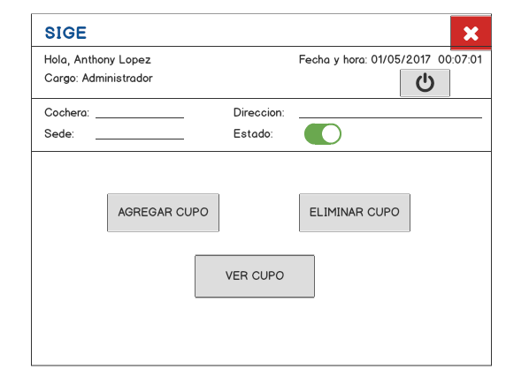

**Ventana de ingreso de auto**

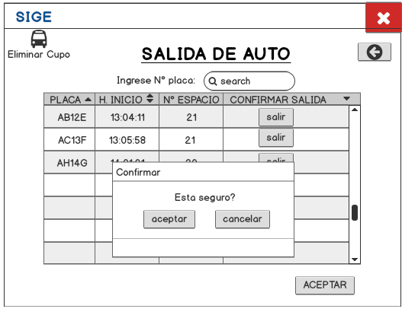

## Información Complementaria

No Aplica.

**Historia de las Revisiones**

|  |  |  |  |
| --- | --- | --- | --- |
| **Fecha** | **Versión** | **Descripción** | **Autor** |
| 04/05/2018 | 1.0 | Especificación del Caso de Uso Eliminar cupos de Cocheras | Kevin Olivares |
|  |  |  |  |
|  |  |  |  |
|  |  |  |  |